站群栏目管理教程

一、栏目管理入口：

登陆网站后，管理员可以直接看到下面的管理按钮，

A：直接点击“栏目管理”

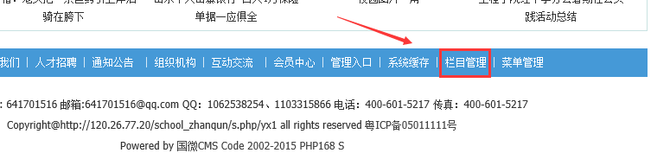

B：或者点击底部这个位置，点击栏目管理
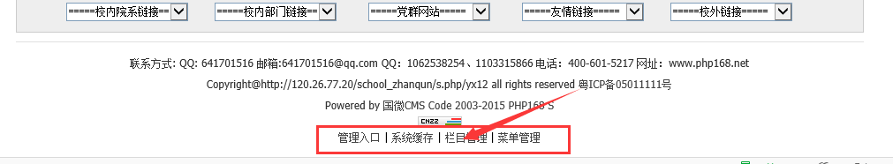

C：或者直接进入分站后台，点击：栏目--栏目列表

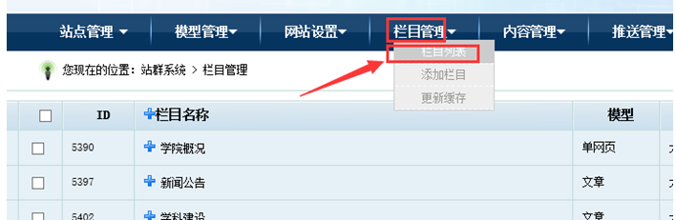

二、栏目几个常见认识：

A：栏目展开：点击+号，可以展开所有小栏目
B：栏目排序：大的数字排在前面；数字大小是同级栏目比较。

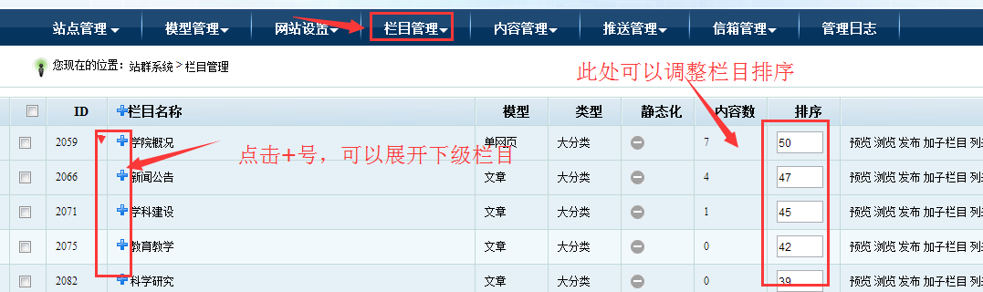

C：栏目操作：底部的栏目操作按钮，包括添加栏目、修改栏目、删除栏目、排序、静态、。

比如我要添加一个栏目，就点击右边的”添加”
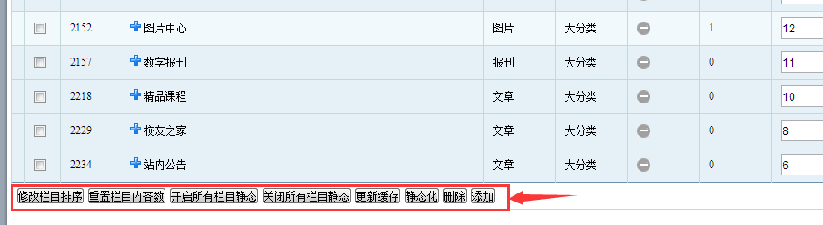

D、栏目常规操作：
第一个预览是优先静态的；第二个浏览是肯定动态的；克隆：创建一模一样的栏目出来；合并是将此栏目与哪个栏目合并。

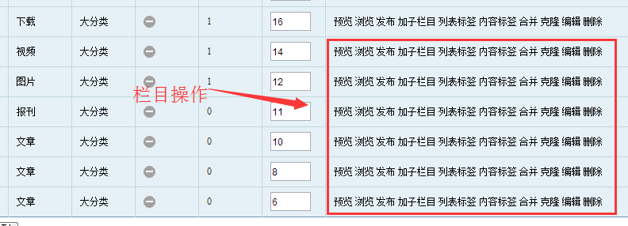

三、修改栏目：

点击对应栏目后面的”编辑”按钮
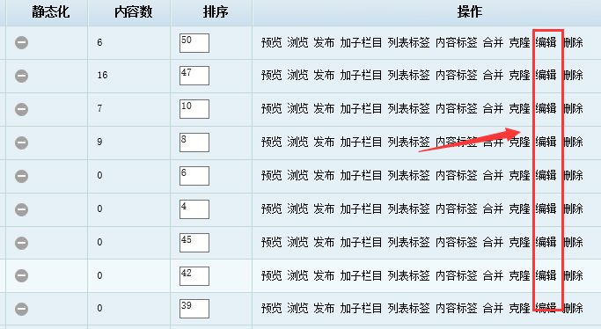

可以直接修改栏目名字，或所属分类即可：然后提交

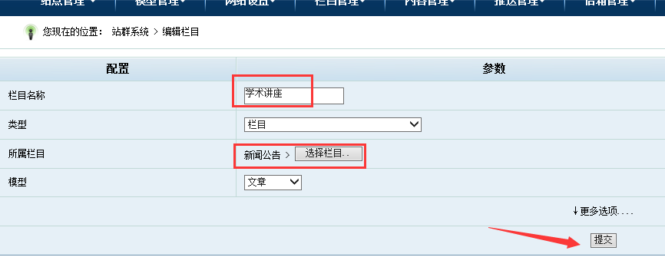

四、添加栏目：

A：添加栏目的入口：在栏目管理的底部，点击“添加”

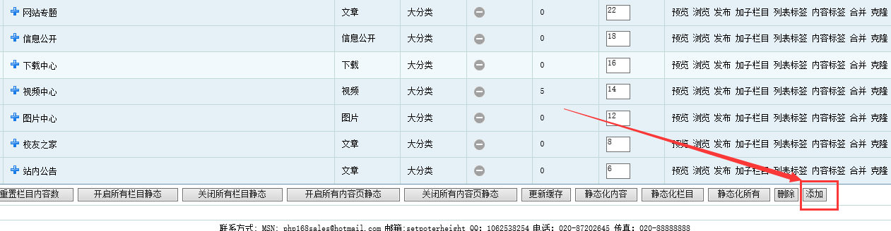

B：栏目的类别：四个分类
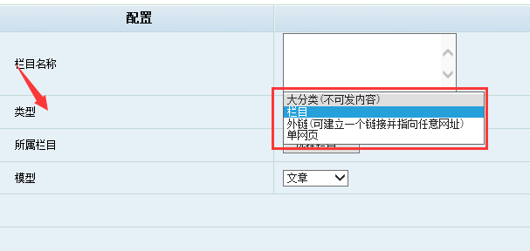

1、 大分类的概念：一般是他下面还有一个或多个小类别栏目的，就选择大分类，大分类下不可添加文章

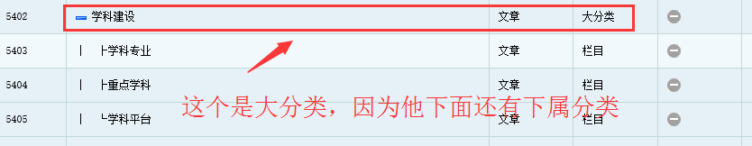

2、栏目的概念：如果本栏目是最小栏目，下面再没有下属类别，他作为存放内容的分类，就选择“栏目”； 常见的就选择这个最多。

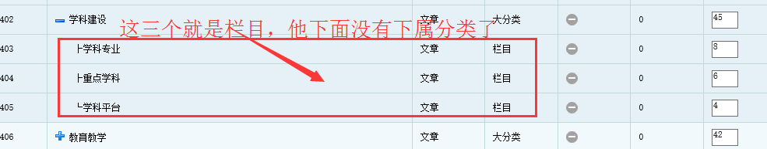

上面“大分类”和“栏目”的差别：大分类不能发布内容，而栏目可以发布内容。

3、外链的概念：就是点击此栏目可以跳转到其他对应网址，网站在此处设置，模型可任意选择

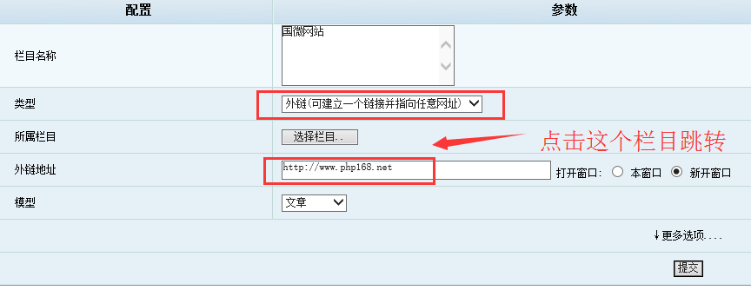

4、单网页的概念：就是打开栏目只是一篇文章

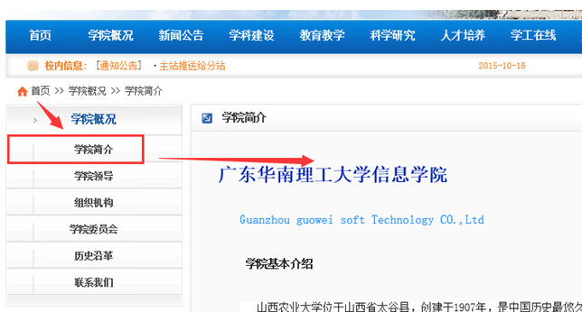

比如创建一个学校简介的栏目，他只是一篇文章，那么就选择这个单网页类即可。
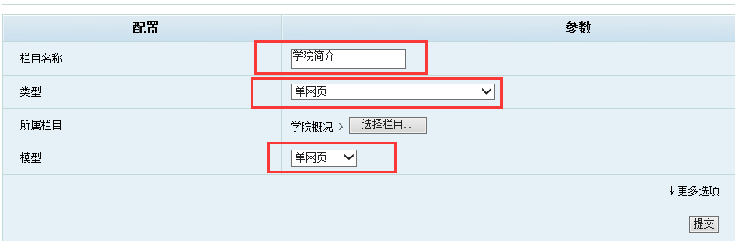

C、系统模型的选择
系统有文章、单网页（一个栏目就是一篇文章）、图片等模型，一般我们最常用到的就是文章模型，其次是单网页，还有下载模型。
文章模型：就是我们最常见的文章内容，里面可以插入图片、下载、视频等。一般选择这个。
图片模型：类似那种大图的幻灯片样式的切换效果，用于风景动态展示。
视频模型：类似凤凰网、优酷那种播放窗口的视频播放。
下载模型：就是常规的下载，如果是专门提供资料下载的，可以选择此模型。
单网页模型：就是此栏目只有一篇文章，点击栏目就是该内容，用于学校介绍。
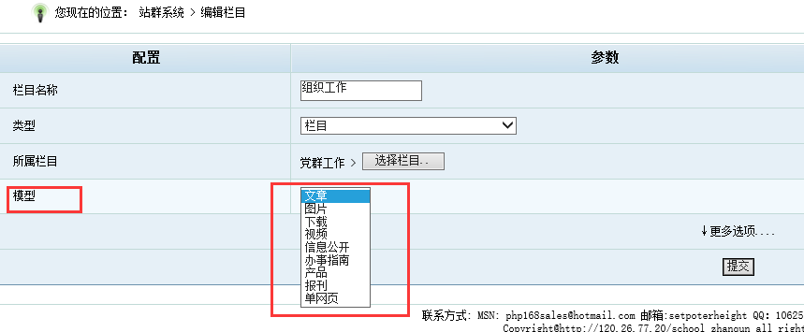

D、批量添加栏目
如果只有一篇内容，就填写一个栏目即可，如果有多个栏目，可以批量添加，换行分开即可。

